ІНКЛЮЗИВНИЙ ДИТЯЧИЙ МАЙДАНЧИК
Короткий опис
Створення дитячого майданчику для дітей з інвалідністю у парковій зоні м. Боярка. Особливі діти отримають можливість з користю проводити час на свіжому повітрі, буде можливість проводити інтерактивні ігри та інші розвиваючі вправи. Також, такий майданчик дасть можливість більшого спілкування між здоровими дітками та особливими.
Район
м. Боярка
Адреса
м. Боярка, парк Перемоги
Проблема
Повністю відсутня інфраструктура дитячих майданчиків для дітей з обмеженими можливостями. Такі діти мало спілкуються, замкнуті, соціально не адаптовані.
Мета проекту
Допомогти родинам, які виховують дітей з обмеженими можливостями соціально адаптувати, знайомити з навколишнім світом, разом проводити відпочинок та заняття. Також даний проект дасть можливість звичайним діткам розуміти, що ми всі різні.
Пропоноване рішення, що до розв’язування проблеми і його обґрунтування
Створення інклюзивного ігрового майданчика для відпочинку, інтерактивних ігор, реабілітації, соціалізації особливих діток.
Для кого цей проект
Для дітей з обмеженими можливостями та їх родин. Крім того самі найменші дітки від 1 до 3 зможуть активно користуватись цим майданчиком.
План заходів з реалізації проекту
Підготовчі роботи (встановлення бордюрів по периметру майданчика, укладання плитки засипка щепою), доставка та встановлення елементів дитячого майданчику, оздоблення території.
Ключові показники оцінки результату проекту
Соціалізація , дозвілля дітей з інвалідністю, поліпшення їх фізичного розвитку. Проект надасть можливість особливим діткам находити нових друзів.
Загальний бюджет 194 349 грн
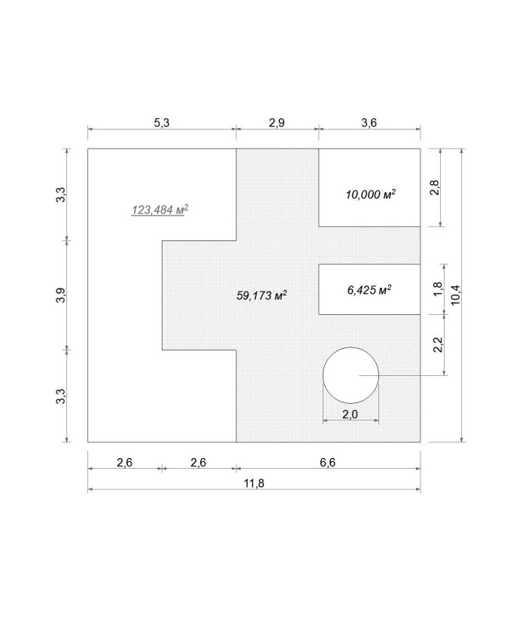

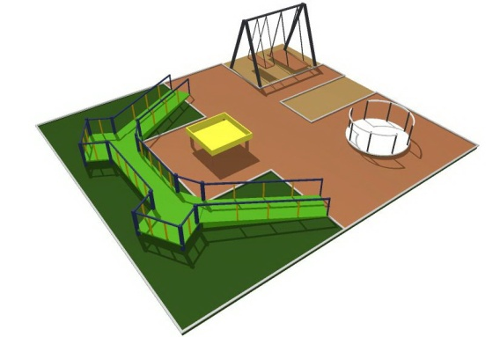

Автор ідеї: Старкова Олена
Робоча група проекту: Сенчук Вячеслав, Якимчук Юрій, Назаренко Андрій.

